Manuel Utilisateur Geomatys / MaximeGavens

Extension GQIS : CouchDB Importer

Version: 0.6
Date: 6 mai 2020

Table des matières

Table des matières……………………………………………………………………………………2
1.Introduction………………………………………………………………………………………...3
2.Présentation………………………………………………………………………………………...3
3.Installation………………………………………………………………………………………….3
3.1.Workflow d’installation…………………………………………………………………………..3
3.2.Workflow de désinstallation……………………………………………………………………...3
4.Utilisation…………………………………………………………………………………………..3
4.1.Cas d’utilisation 1 : Importer des objets par type………………………………………………...3
4.2.Cas d’utilisation 2 : Importer des objets par objet………………………………………………..3
4.3.Cas d’utilisation 3 : Mettre à jour les couches actuelles…………………………………………3
5.Message de Warning………………………………………………………………………………..3

1. Introduction

Ce document est à destination de l’utilisateur. Il donne une vue d’ensemble de l’utilisation de l’extension CouchDB Importer.

CouchDB Importer est un projet financé par France Digue et réalisé par Geomatys. Il a pour objectif de produire une extension du logiciel QGIS qui permet l’import de données cartographiques provenant d’une base de donnée CouchDB.

2. Présentation

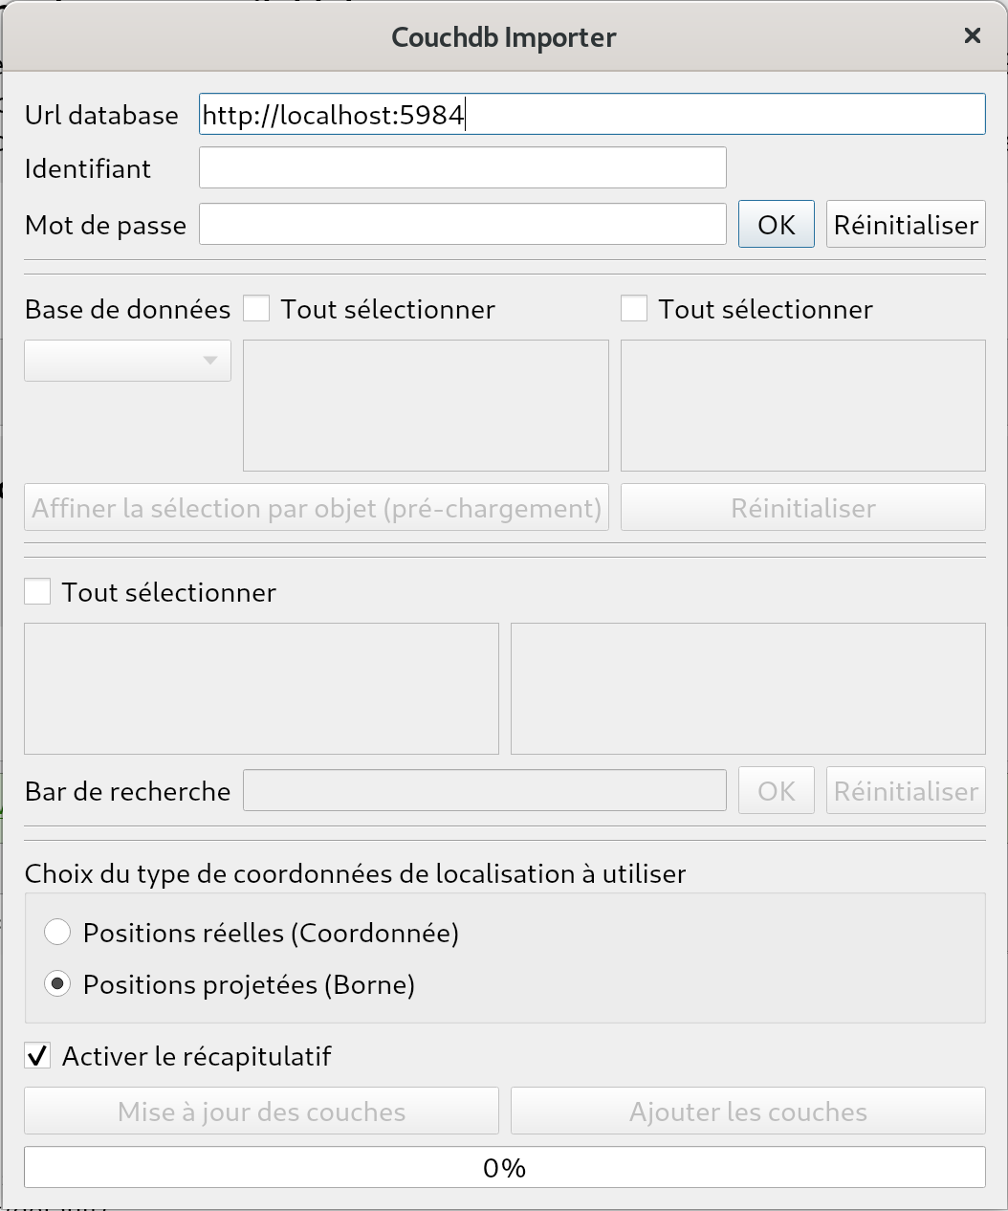
CouchDB Importer est une extension pour le logiciel QGIS. Seules les versions 3.4 et plus récentes de QGIS peuvent supporter cette extension.
1
CouchDB Importer permet à un utilisateur de créer des couches de vecteur à partir d’objet provenant d’une base de données CouchDB.
Les objets concernés par l’import sont ceux qui possèdent des attributs de position en format WKT CRS (voir liste ci-dessous).
2

CouchDB Importer est composée d’une première partie (1) de connexion. Elle est composée d’un champ url, identifiant et mot de passe.
3
La connexion peut s’effectuer sur un serveur local ou distant.
Une deuxième partie (2) est composée d’un panel de sélection. Ce panel permet de choisir ce que l’on souhaite importer et d’effectuer un préchargement des données.
4
Une Troisième partie (3) est composés d’un panel de sélection. Ce panel permet de choisir plus finement les objets à importer.
Une Quatrième partie (4) est composé d’un panel de validation.

Liste exhaustive des objets importables depuis une base de données CouchDB :

AireStockageDependance  ArbreVegetation  AutreDependance  AutreOuvrageLit  Berge  BorneDigue  CheminAccesDependance  Crete  CreteBerge  Desordre  DesordreDependance  DesordreLit  Deversoir  DomanialiteLit  EchelleLimnimetrique  Epi  EpiBerge  Fondation  FondationBerge  GardeTroncon  HerbaceeVegetation  IleBancLit  InvasiveVegetation | LaisseCrue  LargeurFrancBord  LargeurLit  LigneEau  MonteeEaux  OccupationRiveraineLit  OuvertureBatardable  OuvrageAssocieLit  OuvrageFranchissement  OuvrageHydrauliqueAssocie  OuvrageParticulier  OuvrageRevanche  OuvrageRevancheBerge  OuvrageTelecomEnergie  OuvrageVoirie  OuvrageVoirieDependance  ParcelleVegetation  PenteLit  PeuplementVegetation  PiedBerge  PiedDigue  PlageDepotLit  PositionConvention | Prestation  ProfilLong  Prestation  ProfilLong  ProprieteTroncon  RegimeEcoulementLit  ReseauHydrauliqueCielOuvert  ReseauHydrauliqueFerme  ReseauTelecomEnergie  SeuilLit  SommetBerge  SommetRisberme  StationPompage  TalusBerge  TalusDigue  TalusRisberme  TalusRisbermeBerge  TraitBerge  TronconDigue  TronconLit  VoieAcces  VoieDigue  ZoneAtterrissementLit

3. Installation

3.1 Workflow d’installation

- Ouvrir le logiciel QGIS.

- Ouvrir l’onglet Extension, puis Installer/Gérer extensions.

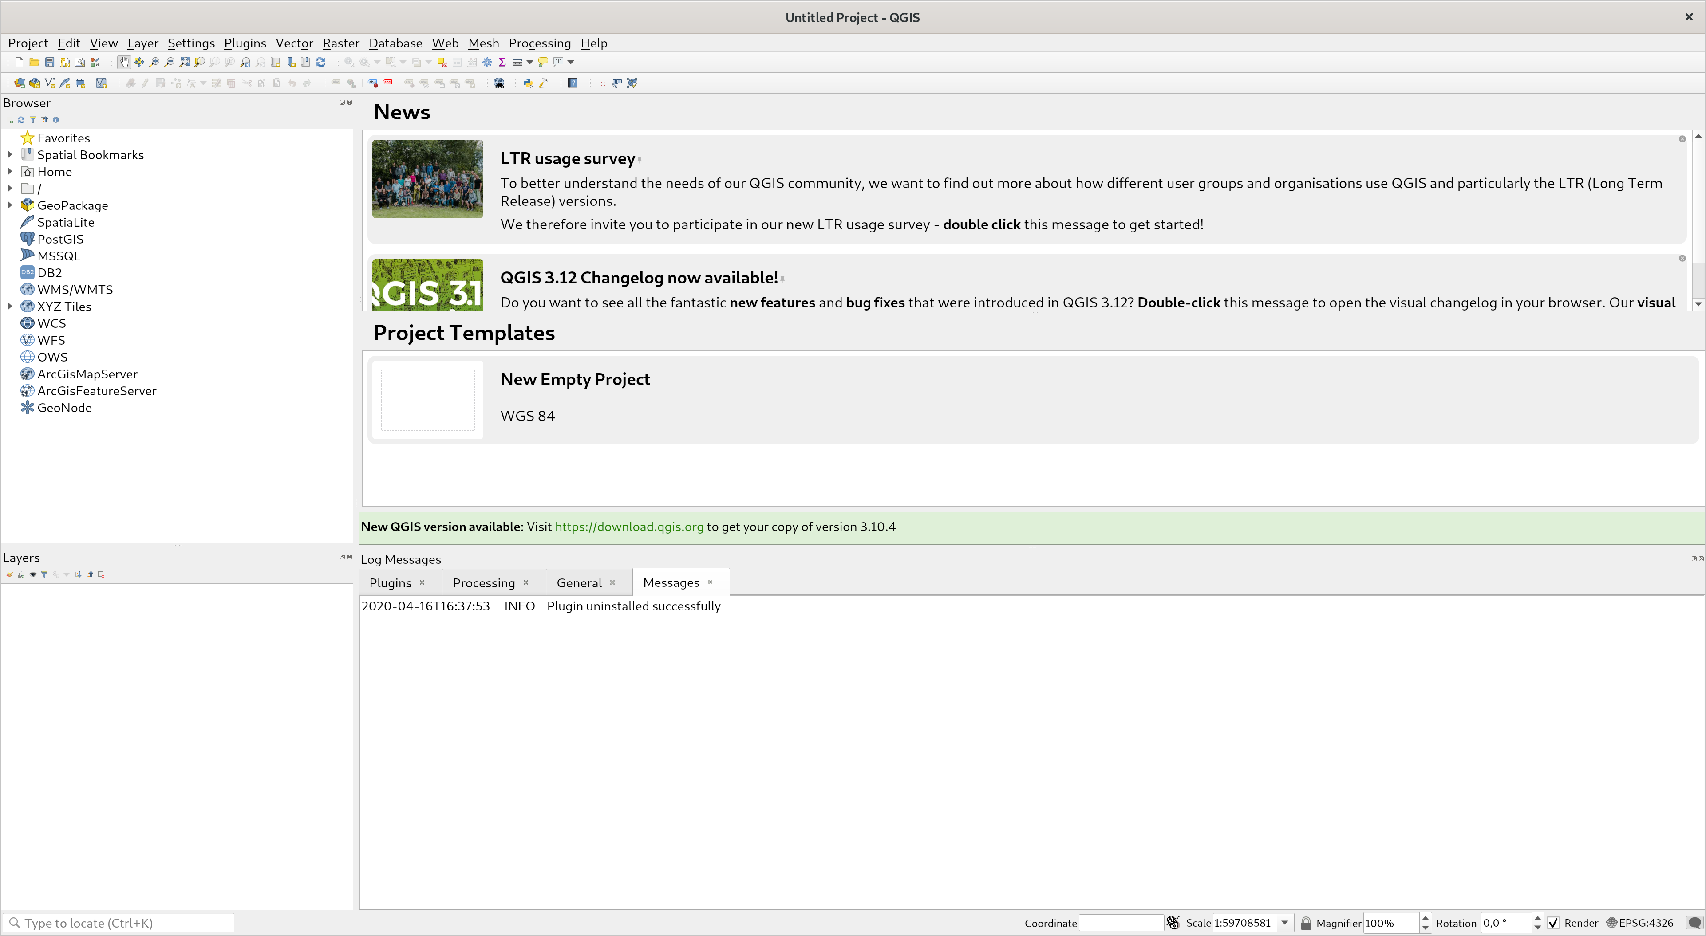

- Dans la fenêtre Extensions, aller dans l’onglet Installer depuis un ZIP (1), puis renseigner le chemin vers le fichier zip (2), puis cliquer sur Installer l’extension (3).

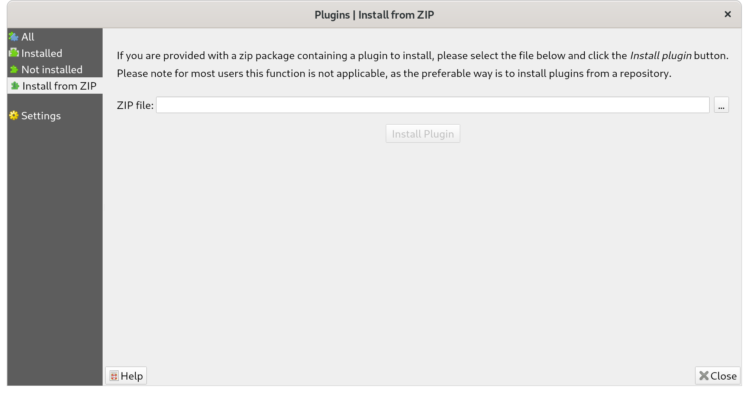
1
2
3

- Aller dans l’onglet Installées et finaliser l’installation en cochant la case correspondant à CouchDB Importer.

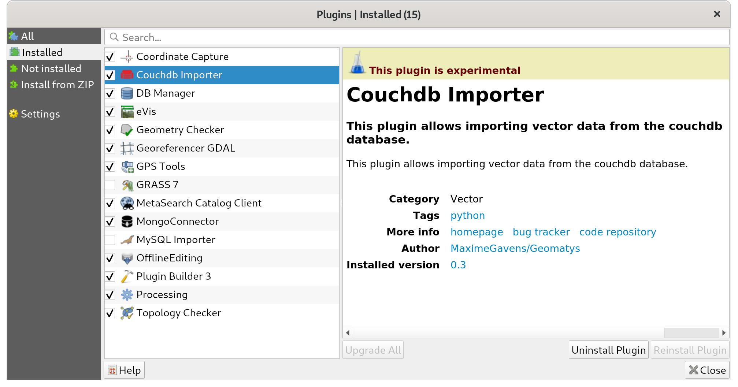
L’installation est terminée et l’icône de CouchDB Importer devrait apparaître dans la barre principale de QGIS.

3.2 Workflow de désinstallation

- Ouvrir le logiciel QGIS.

- Ouvrir l’onglet Extension, puis Installer/Gérer extensions.

- Dans la fenêtre Extensions, aller dans l’onglet Installées, sélectionner CouchDB Importer et cliquer sur Désinstaller.

4. Utilisation

Cliquer sur l’icône CouchDB Importer dans la barre principale pour ouvrir l’interface de l’extension.
Les trois cas d’utilisation suivant nécessitent au préalable une authentification à un serveur de base de données CouchDB.
Renseigner les champs suivant puis cliquer sur OK.
1. L’url du serveur de base de données CouchDB
2. Un identifiant.
3. Un mot de passe
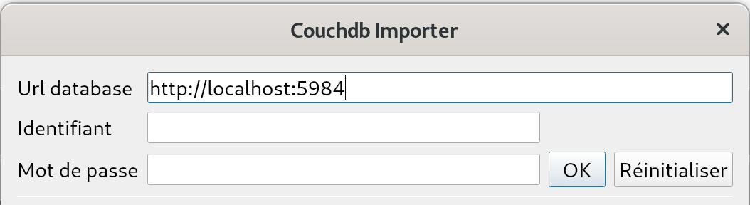

Remarque: Le bouton Réinitialiser sert à mettre à vide les champs de connexion et à se déconnecter (ceci à pour effet d’écraser les données précédemment pré-chargées).

4.1 Cas d’utilisation 1: Importer des Objets par type

Après authentification, la procédure suivante permet de créer des couches de données en important des objets par type (voir la liste dans la partie 1.Introduction). Notamment le type de coordonnées de localisation et les attributs de la table attributaire par objet peuvent être choisis.

- Sélectionner la base de données.
Remarque : Les bases de données affichées dépendent de votre niveau d’accessibilité.

- Sélectionner les types des objets à importer.
- Sélectionner les attributs par type d’objet (cliquer sur le libellé de l’objet pour les faire apparaître).

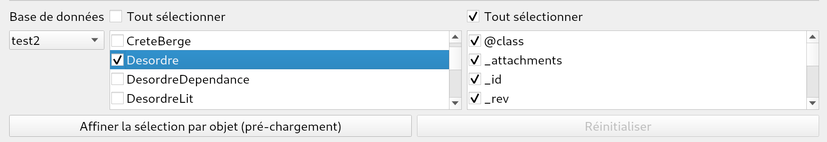

- Sélectionner le type de coordonnées de localisation.
- Importer les données.

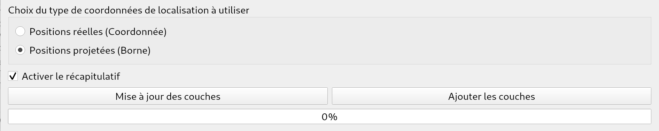
Remarque : A la fin du chargement une fenêtre récapitulative donne des chiffres sur le résultats de l’import. Vous pouvez activer/désactiver cette fonctionnalité en cochant/décochant la case de Activer le récapitulatif.

4.2 Cas d’utilisation 2: Importer des Objets par objet

Après authentification, la procédure suivante permet de créer des couches de données en pré-chargeant les objets par type (voir la liste dans la partie 1.Introduction), puis en sélectionnant un à un les objets à importer. Notamment le type de coordonnées de localisation et les attributs de la table attributaire par objet peuvent être choisis.

- Sélectionner la base de donnée.
- Sélectionner les types des objets à importer
- Sélectionner les attributs par type d’objet (en cliquant sur le libellé de l’objet)
- Procéder au pré-chargement

Remarque : A la suite du pré-chargement, vous pouvez faire un nouveau le pré-chargement en cliquant sur Réinitialiser (ceci à pour effet d’écraser les données précédemment pré-chargées).

- Sélectionner les objets un à un.
- Visualiser le détail des attributs de l’objet (en cliquant sur le libellé de l’objet)
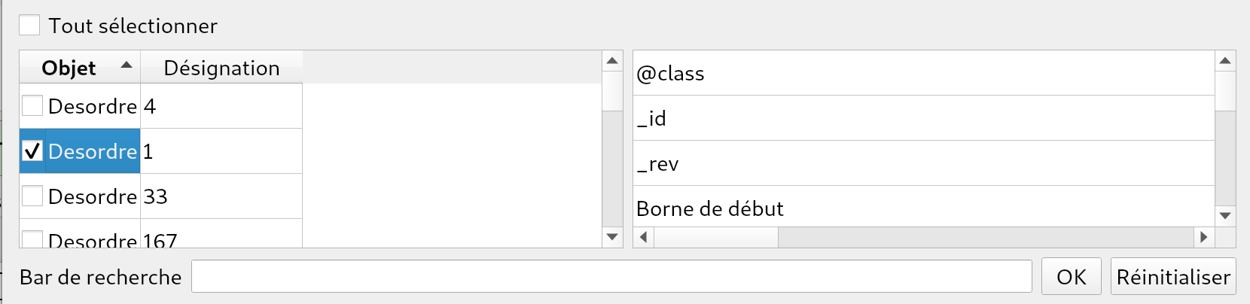
Remarque : La barre de recherche vous permet de filtrer les objets par mot clé ; le filtrage s’effectue sur les colonnes Objets et Désignation. Le bouton Réinitialiser remet les objets par défaut.

- Sélectionner le type de coordonnées de localisation.
- Importer les données.

Remarque : A la fin du chargement une fenêtre récapitulative donne des chiffres sur le résultats de l’import. Vous pouvez activer/désactiver cette fonctionnalité en cochant/décochant la case de Activer le récapitulatif.

4.3 Cas d’utilisation 3: Mettre à jour les Couches existantes

Après authentification, la procédure suivante permet de mettre à jour les couches de données déjà importées. Seul le choix de base de donnée et du type de coordonnées de localisation paramètrent la mise à jour.

- Sélectionner la base de donnée.

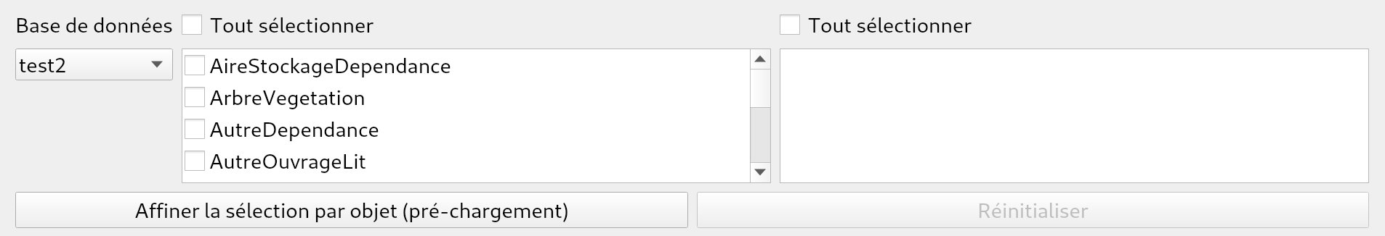
- Sélectionner le type de coordonnées de localisation.
- Mettre à jour les données

Remarque : A la fin du chargement une fenêtre récapitulative donne des chiffres sur le résultats de l’import. Vous pouvez activer/désactiver cette fonctionnalité en cochant/décochant la case de Activer le récapitulatif.

6. Message de Warning

Lors de la connexion, de l’import ou de la mise à jour des couches, il peut apparaître dans QGIS des messages destinés à l’utilisateur, donnant des informations sur le résultat des actions menées.

5.1 Connexion

"Connexion refusée. Veuillez vérifier l'url ou l'ouverture de la base."
Vérifier la syntaxe de l’url qui doit toujours être de la forme: http://adresse_du_serveur:port_d_écoute_du_serveur
ou
https://adresse_du_serveur:port_d_écoute_du_serveur

"Nom d'utilisateur ou mot de passe incorrect."
Vérifier la syntaxe ou l’existence du profile sur le serveur renseigné.

5.2 Import

"Aucune vue sélectionné."
Vérifiez que les objets (ou types d’objets) existent bien en base de données.

5.3 Mise à jour

"Les couches actuelles ne trouvent aucune référence en base de données."
Vérifiez que ces données existent dans la base de données sélectionnée ou que les identifiants des champ “_id” dans la table attributaire n’ont pas été modifié.

"Type de géométrie inconnu"
Ce message signifie qu’une donnée ne possède pas une géométrie appropriée du type POINT, LINESTRING ou POLYGONE.

